
Pozorování v přírodě.

Učivo: | Pozorování rostlin a živočichů v přírodě.
Předmět: | Prvouka.
Ročník: | 3.

Využití ve výuce:
Učivo bude rozděleno do dvou vyučovacích hodin – první praktická, druhá teoretická, vč. zhodnocení.
- Vycházka do přírody - pozorování rostlin a živočichů v okolí školy (u lidských obydlí, lesa, pole, vody). Zápis viděných a jejich fotografie pomocí tabletu.

- Rozbor pozorovaných rostlin a živočichů v našem okolí – přiřazování obrázků ke správným (celým) názvům, rozdělení do skupin dle místa výskytu (pole, voda…) a následné vytvoření nástěnky. Doplnění a procvičení znalostí z aplikace – Interaktivní prvouka. Zhodnocení celé činnosti.

Ukázková fotografie:

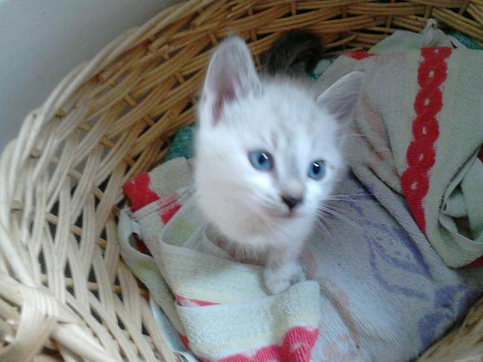

Zpracoval: Mgr. Martina Medunová
Zdroje: vlastní zdroje

